АИС «ПАРТНЕР»
ОФОРМЛЕНИЕ ЗАКАЗА
ИНСТРУКЦИЯ ДЛЯ КОНСУЛЬТАНТОВ
Листов 43

Содержание
1 Как положить товары в корзину 4
1.1 Online-магазин 4
1.1.1 Отсутствие товара 7
1.1.2 Уведомить о поступлении 7
1.1.3 Добавить в избранное 7
1.1.4 Добавление товара в заказ 7
1.2 Flash-каталог 9
1.2.1 Выбор товара через Flash-каталог 10
1.2.2 Добавление товара 11
1.3 Быстрый заказ по артикулу 12
1.3.1 Выбор адреса доставки 12
1.3.1.1 Добавление нового места для получения заказов 12
1.3.2 Список возможных замен 13
1.4 Заказ через SMS 13
1.5 Заказ через мобильное приложение 14
1.6 Заказ услуги 16
1.6.1 Заказ услуги 16
1.6.2 Купить СМС-рассылку 17
1.6.3 Ограничения 18
1.6.3.1 Ограничения на продажу услуг 18
1.6.3.2 Ограничения на оплату услуг 18
2 Как оформить заказ 19
2.1 Вкладка Формирование заказа 19
2.1.1 Удалить заказ 20
2.1.2 Выбрать в каталоге 20
2.1.3 Ввод артикула или наименования товара в поле поиска 20
2.1.4 Добавить из избранного 21
2.1.5 Быстрое добавление товаров 22
2.2 Вкладка Промо-Акции 24
2.2.1 Бонусы за покупку товаров 25
2.2.2 Промо-акции за выполнение условий предыдущих кампаний 26
2.2.2.1 Контроль выполнения условий акции 27
2.2.3 Скидки на покупку материалов для бизнеса 28
2.2.4 Faberlic-клуб 29
2.2.5 Купоны на скидку 31
2.2.6 Итого по заказу 31
2.3 Вкладка Утверждение заказа 32
2.3.1 Печать заказа 33
2.3.2 Переход к оплате 33
2.3.2.1 Разутверждение заказа 34
2.3.2.2 Оплата заказа 35
3 Автозаказ 36
3.1 Формирование автозаказа 36
3.2 Утверждение автозаказа 39
3.3 Предоплата 39
3.4 Поставка зарезервированного товара на склад 42
3.5 Отказ 42
3.6 История Автозаказа 43

Как положить товары в корзину
Для того, чтобы оформлять заказы в компании ОАО «Фаберлик» Вы должны быть зарегистрированы в качестве Консультанта.
Для формирования заказа следует нажать кнопку «Оформить заказ». Откроется меню оформления заказа (Рис. 1).
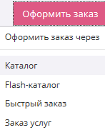
Рис. 1 Меню оформления заказа
Меню предназначено для заказа продукции и услуг.
Заказ продукции можно оформить следующими способами:
- по электронному каталогу – пункт меню «Каталог» (описание см. в разделе 1.1);
- по Flash-каталогу– пункт меню «Flash-каталог (описание см. в разделе 1.2);
- быстрый заказ (описание - в разделе 1.3).
Описание заказа услуг см. в разделе 1.6

Online-магазин
При выборе пункта меню Каталог откроется главное окно действующего электронного каталога (см. Рис. 2).
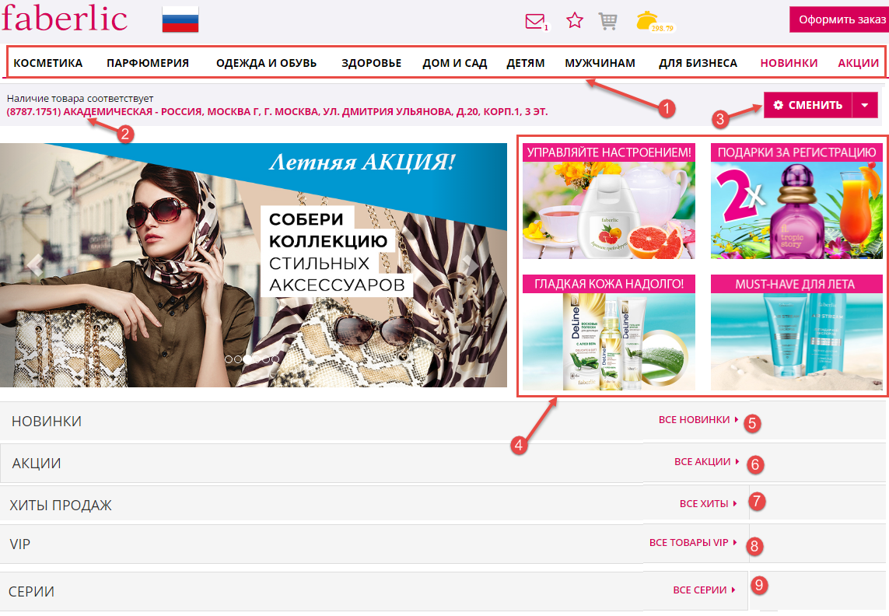
Рис. 2 Главное окно электронного каталога
В этом окне представлены элементы управления, не зависящие от кампании:
- меню разделов каталога (ц. 1);
- адрес пункта выдачи заказа (ц. 2);
- кнопка для смены адреса доставки (ц. 3)
и элементы, представляющие текущую кампанию:
- блок для оперативного перехода (цифра 4) в некоторые разделы каталога;
- кнопки (ц. 5-ц. 9) - для просмотра и выбора представленных групп товаров.
При выборе раздела в меню откроется вкладка, соответствующая выбранному разделу (см. Рис. 3), состав раздела зависит от выбранного товара.
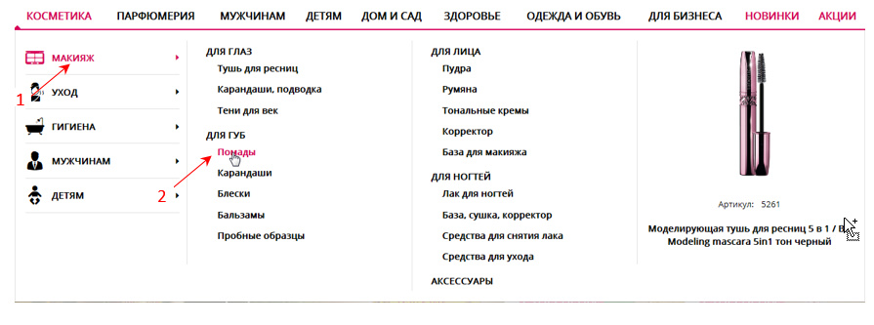
Рис. 3 Вкладка выбранного раздела
Затем следует выбрать подраздел (цифра 1 на Рис. 3), группу товара (цифра 2). Откроется страница группы товара (Рис. 4).
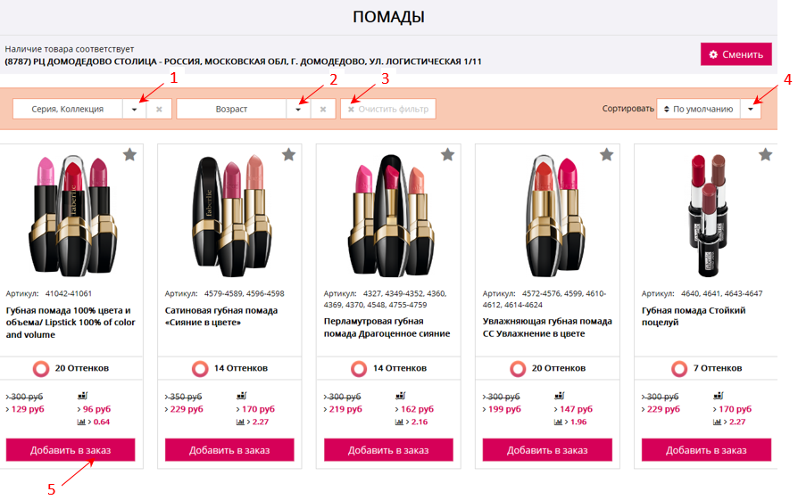
Рис. 4 Страница группы товара
Для рассматриваемой группы (помады) можно настроить фильтры по следующим параметрам:
- серия, коллекция, для установки фильтра нажмите кнопку под цифрой 1;
- возраст, для установки фильтра нажмите кнопку под цифрой 2.
Для различных видов товаров на сайте могут быть различные фильтры. Для очистки фильтра – кнопка под цифрой 3.
Для выбора вида сортировки (по цене, по названию и др.) предназначена кнопка под цифрой 4.
Для продолжения выбора – кнопка «Добавить в заказ» (цифра 5).
Следует учитывать, что разные группы товаров имеют разное количество подуровней. В данном случае откроется окно подгруппы (см. Рис. 5).
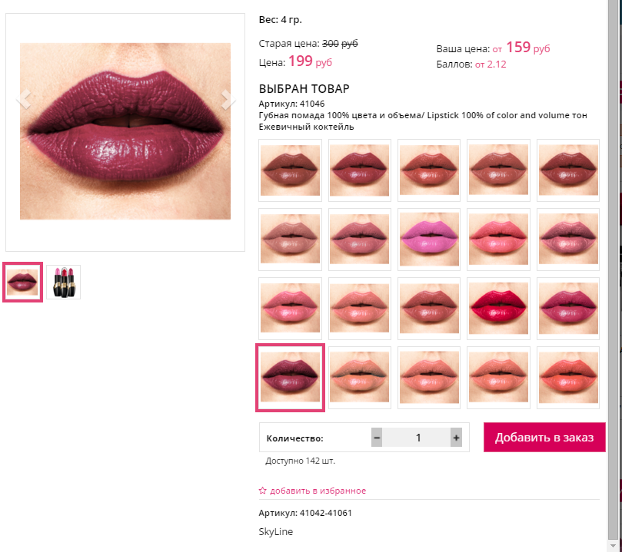
Рис. 5 Страница подгруппы товара
В окне будет отображена предварительная информация по ценам товара:
- Старая цена – черная цена товара в каталоге;
- Цена – красная цена товара в каталоге;
- Ваша цена от – минимальная цена товара. Окончательная цена будет рассчитана после выбора конкретного экземпляра;
- Баллов от – предварительное рассчитанное количество баллов, которое Вы получите за этот товар. Окончательная количество будет рассчитано после выбора конкретного экземпляра.
На экранной форме представлены экземпляры товара, в данном случае оттенки помады. Для продолжения выбора необходимо указать конкретный экземпляр товара.

Отсутствие товара
Если выбранного товара нет на складе, то на экране появляется сообщение «Нет в наличии» (см. Рис. 6).
Рис. 6 Сообщение об отсутствии товара

Уведомить о поступлении
Интерактивная кнопка предназначена для обеспечения автоматического формирования уведомления по e-mail о поступлении товара. После нажатия кнопки она изменяет свое представление на 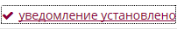. Теперь при поступлении товара система сгенерирует Вам сообщение по e-mail.
Для отмены уведомления следует нажать на кнопку еще раз, она изменит свое представление на исходное.

Добавить в избранное
Нажать кнопку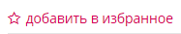.
Название кнопки изменится.
Товар добавится в список избранных, который можно будет использовать при формировании других заказов (см. п. 2.1.4).
Для удаления товара из избранных достаточно еще раз нажать кнопку, её представление изменится на .

Добавление товара в заказ
Для просмотра дополнительной информации о продукте следует нажать на название раздела (Рис. 7):
- О продукте;
- Состав;
- Отзывы;
- Похожие товары.
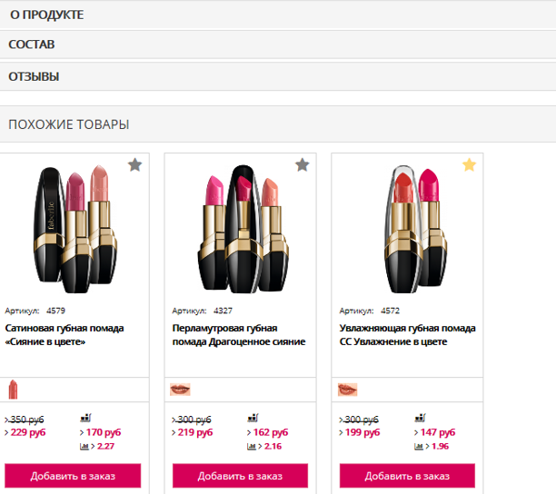
Рис. 7 Окно дополнительной информация о продукте
Для добавления товара в заказ нажмите кнопку «Добавить в заказ». Появится окно (см. Рис. 8) с сообщением «Товар добавлен в заказ».
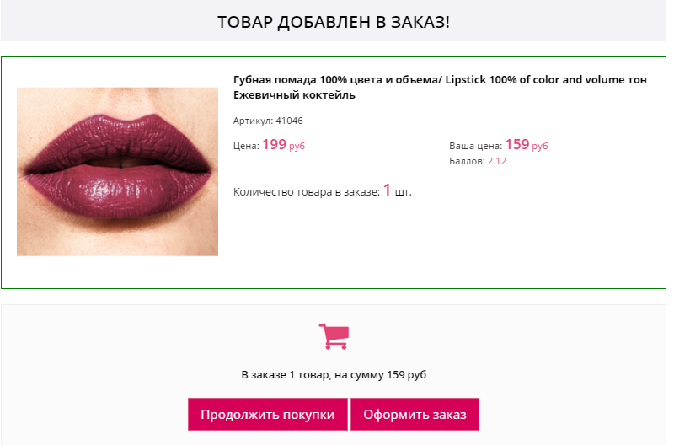
Рис. 8 Сообщение о добавлении товара в заказ
Для продолжения покупок нажмите кнопку «Продолжить покупки», после чего откроется окно группы выбранного товара (Рис. 4), из которого можно перейти в любой другой раздел товаров (см. Рис. 3) для продолжения покупок.

Flash-каталог
Для добавления товаров через Flash-каталог следует выбрать пункт меню «Flash-каталог». Откроется окно с доступом к действующим электронным каталогам (Рис. 9).
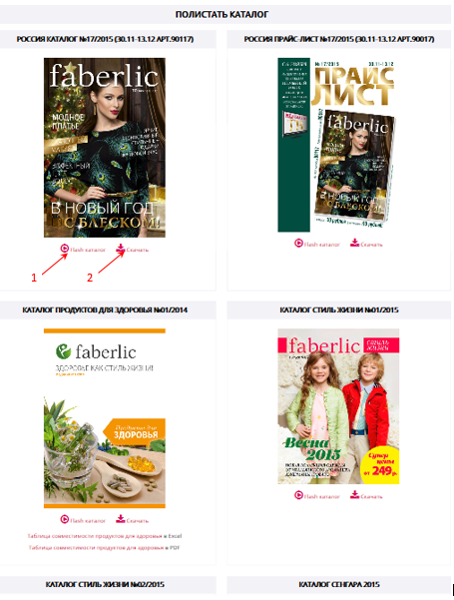
Рис. 9 Действующие Flash-каталоги
В окне предусмотрены возможности:
- открыть любой каталог кнопкой, отмеченной цифрой 1 на Рис. 9, в открывшемся Flash-каталоге (см. Рис. 10) набрать товары в свой заказ;
- скачать каталог на локальный диск кнопкой, отмеченной цифрой 2. Скаченный таким образом архив zip будет содержать файл каталога в формате pdf. Для ознакомления с каталогом его следует извлечь из архива и открыть.

Выбор товара через Flash-каталог
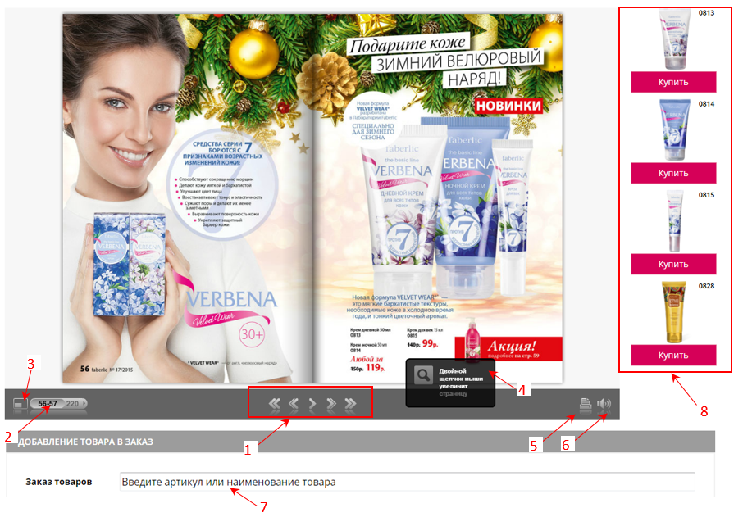
Рис. 10 Выбор товаров через Flash-каталог
В окне каталога представлены следующие инструменты:
- блок инструментов для листания каталога (цифра 1):
  - кнопка - для автоматического листания, если нажать на неё, то она изменит свое представление на - для паузы в просмотре;
  - / для перехода в начало/конец каталога;
  - / для перехода на предыдущий и следующий развороты страниц каталога;
- блок для указания номера страницы и быстрого перехода на выбранную страницу (цифра 2);
- кнопка для перехода в полноэкранный режим просмотра каталога (цифра 3);
- кнопка для увеличения выбранного товара в отдельном окне (цифра 4);
- кнопка для печати 1 или 2-х страниц (цифра 5), открывает окно для выбора варианта печати:
  - 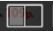 - печать левой станицы разворота;
  - - печать правой станицы разворота;
  - - печать обеих страниц разворота
- Кнопка для управления звуком (цифра 6).
- Блок для выбора товара, представленного на развороте страниц (цифра 8).

Добавление товара
Выбрать товар можно двумя способами:
- нажать кнопку «Купить» под изображением товара в блоке, отмеченном цифрой 8 на Рис. 10;
- ввести артикул или наименование в поле «Заказ товаров» (цифра 7 на Рис. 10). При вводе первых символов система подбирает список товаров (Рис. 11), в которых обнаружены введенные символы. Выбрать товар из списка.
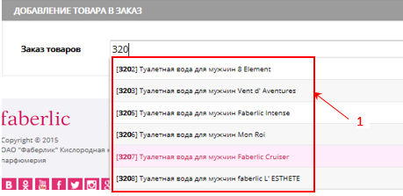
Рис. 11 Выбор товара
Откроется окно добавления товара в заказ (Рис. 12).
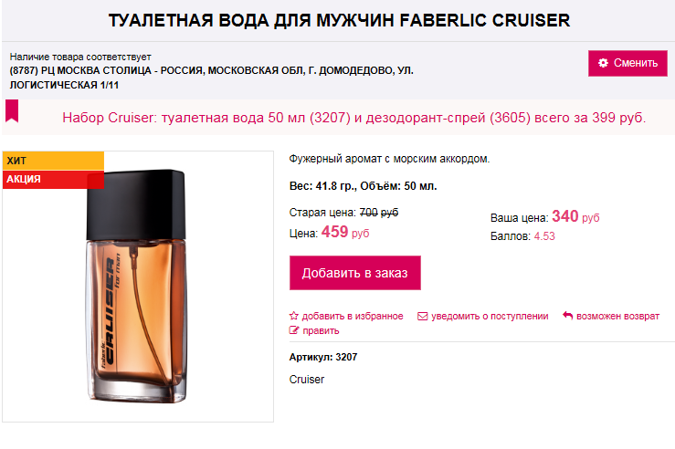
Рис. 12 Окно добавления товара в заказ
Нажать кнопку «Добавить в заказ».
Откроется окно «Оформление заказа» (см. Рис. 8) шага, который описан в п. 1.1.4. Дальнейшие действия по формированию заказа следует выполнять так, как описано в этом разделе.

Быстрый заказ по артикулу
Для оформления быстрого заказа следует выбрать пункт меню «Быстрый заказ» в меню оформления заказа (Рис. 1). Откроется окно «Оформление заказа. Доставка. Реквизиты» (см. Рис. 13).
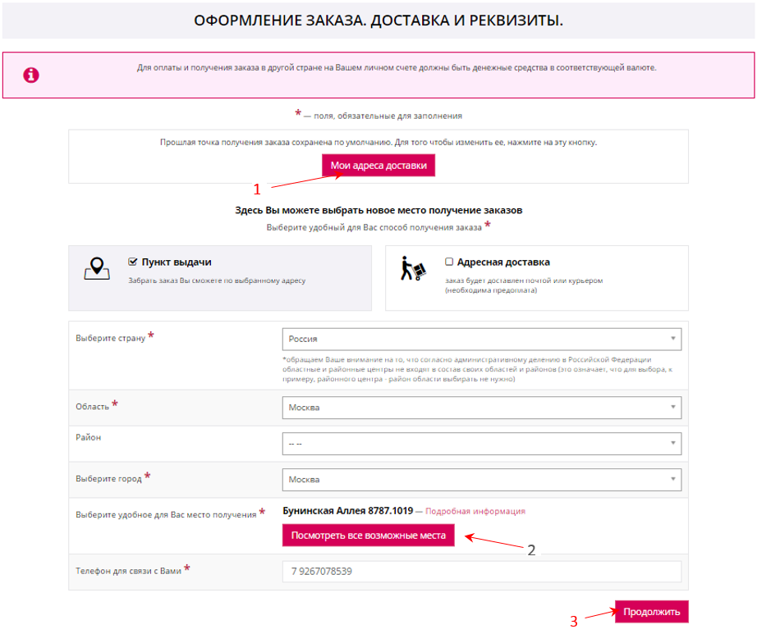
Рис. 13 Экранная форма «Оформление заказа. Доставка. Реквизиты»

Выбор адреса доставки
В этом окне можно:
- выбрать адрес доставки из списка адресов, которые Вы ввели ранее, для этого следует нажать кнопку «Мои адреса доставки» (цифра 1);
- добавить новое место для получения заказов.

Добавление нового места для получения заказов
В этом окне можно указать новый адрес для получения заказов. Система предоставляет выбор из адресов, куда доставка возможна.
Новый адрес будет введен в заказ и добавлен в список «Мои адреса доставки».
Откроется окно, в котором можно сформировать список товаров путем ввода артикула или наименования товара в поле поиска, слева от кнопки 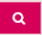. Дальнейшие шаги аналогичны шагам, описанным в разделе 2.1.

Список возможных замен
Если выбранный товар отсутствует на складе, то система проверяет наличие на складе заменяющих его товаров. Если таковые найдены, то покупателю открывается окно (см. Рис. 14) со списком возможных замен для выбора и покупки замещающего товара.
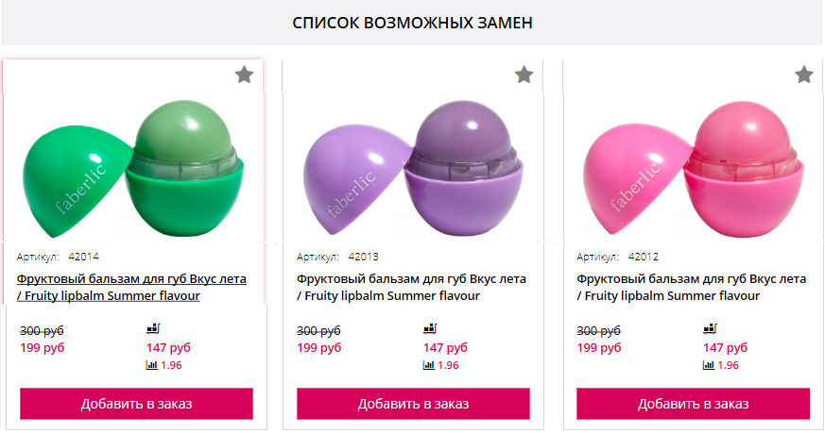
Рис. 14 Список возможных замен

Заказ через SMS
На всей территории России вы можете оформить заказ по SMS. Вам не нужен компьютер и даже подключение к интернету. Заказывайте любимые продукты, где бы вы ни находились, при помощи одного мобильного телефона!
Сервис бесплатный! Вы оплачиваете только стоимость SMS-сообщения согласно вашему тарифу.
Для оформления заказа необходимо отправить SMS на номер +7-902-955-20-90 в формате «артикул-количество, артикул-количество». В конце сообщения ставить точку не нужно! Пример: 0101-1, 0102-1, 0103-2
SMS-заказ автоматически оформляется для той точки доставки, которая указана в вашем личном кабинете.
В заказ включаются продукты по акциям первого шага и товары, которые система включает автоматически, например, полиэтиленовый био-пакет. При оформлении заказа таким способом отсутствует возможность выбора продуктов на втором шаге «Промо-акции».
После отправки заказа вы получите ответное SMS, в котором будет сообщаться о его создании.
Обратите внимание! SMS-заказ доступен только для Консультантов с подтвержденным номером мобильного телефона. SMS-заказ можно сделать только на себя, так как при его оформлении номер Консультанта определяется системой по номеру телефона.

Заказ через мобильное приложение
Вы можете оформить заказ через мобильное приложение Faberliс.
Мобильное приложение Faberlic – это эффективный бизнес-инструмент, который позволяет не только оперативно находить нужную продукцию, но и знакомит ваших клиентов со всеми актуальными предложениями, акциями и новинками Компании в любое время и в любом месте.
Приложение доступно для телефонов и планшетов.
Для скачивания приложения и инструкций следует перейти в раздел
\Новости\Новости Компании\Мобильное приложение Faberlic\
сайта faberlic.com. Откроется окно (см. Рис. 15), в котором представлена краткая информация о приложении, раздел новостей (цифра 1 на Рис. 15), а так же ссылки для скачивания:
- Инструкции для Android (цифра 2 на Рис. 15);
- Инструкции для iOS (цифра 3 на Рис. 15);
- Приложения для Android (цифра 4 на Рис. 15);
- Приложения для iOS (цифра 5 на Рис. 15).

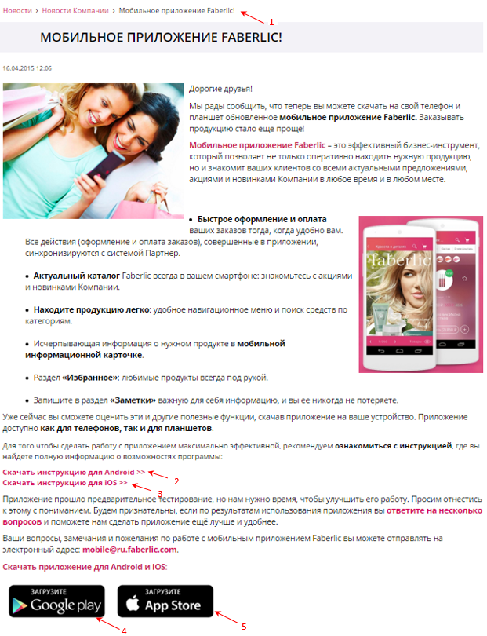
Рис. 15 Раздел сайта для скачивания мобильного приложения Faberlic

Заказ услуги
Как правило, о предстоящих мероприятиях: семинарах, конференциях, тренингах и др. всем заинтересованным лицам сообщается в новостях Компании (см. Рис. 16) с указанием, как можно заказать билеты (цифра 2 на Рис. 16).
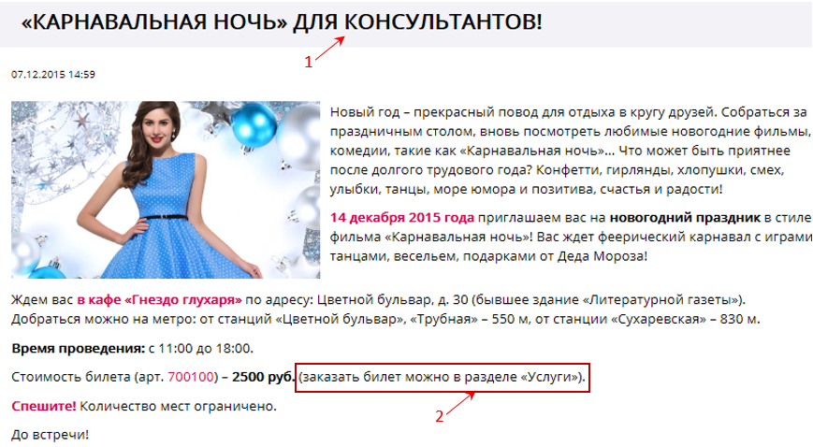
Рис. 16 Статья в новостях
Для оформления заказа на услуги выберите пункт «Заказ услуг» в меню оформления заказа (см. Рис. 1). Откроется экранная форма, которая содержит инструменты для покупки услуг (см. Рис. 17) и СМС-рассылок. (см. Рис. 19).
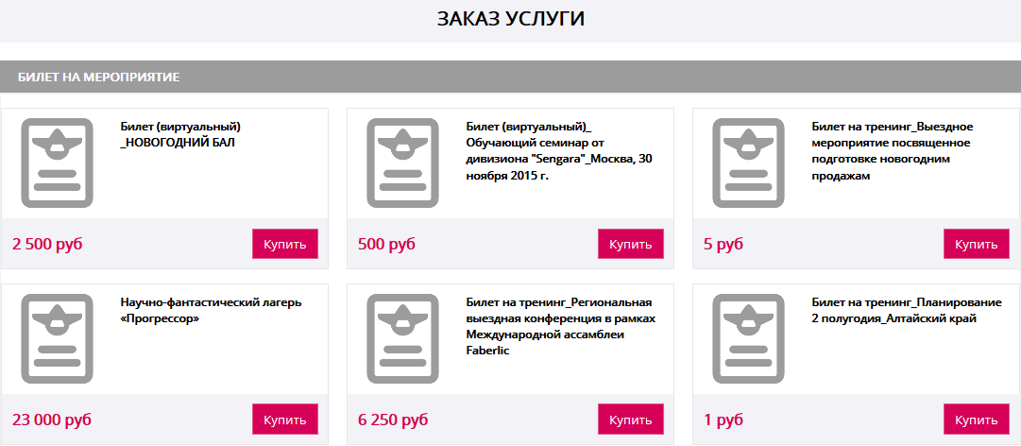
Рис. 17 Услуги

Заказ услуги
Для заказа услуги нажмите кнопку «Купить» в блоке услуги. Откроется окно покупки услуги (см. Рис. 18)
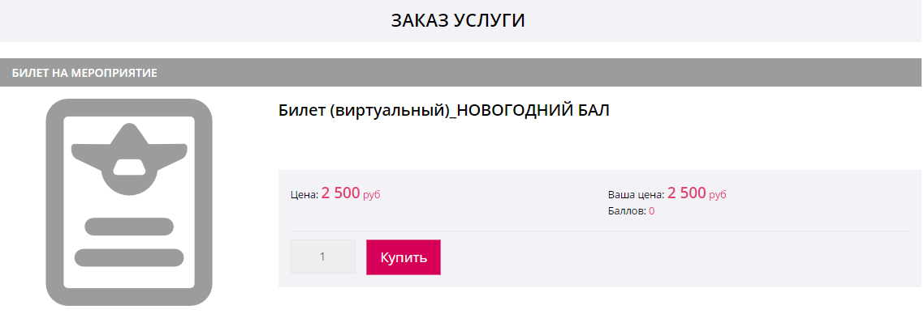
Рис. 18 Окно покупки услуги
Для покупки услуги нажмите кнопку «Купить».

Купить СМС-рассылку
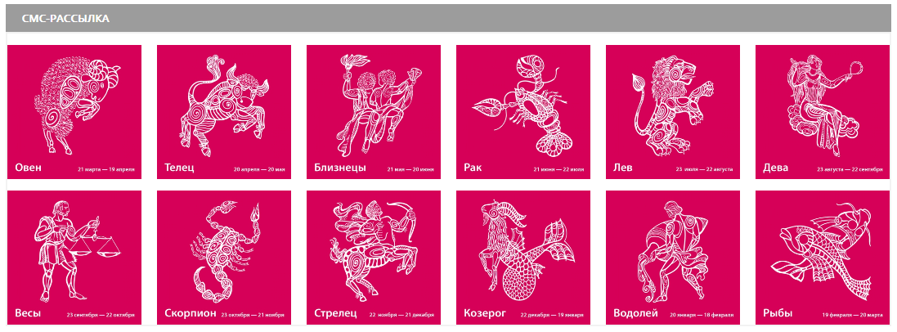
Рис. 19 Форма заказа услуг
Чтобы купить СМС-рассылку следует двойным щелчком мышки открыть экранную форму выбранной рассылки (см. Рис. 20).
В рассматриваемой кампании, например, предлагается услуга по рассылке гороскопов.
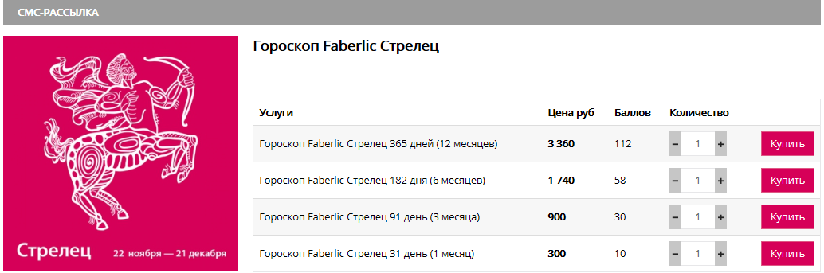
Рис. 20 Выбор гороскопа
Для покупки рассылки требуется выбрать её в списке, указать количество и нажать кнопку «Купить». Если на вашем счете достаточно средств, то появится сообщение «Покупка выполнена успешно».
На странице «Мои заказы» будет зарегистрирована покупка 31 СМС (см. Рис. 21).
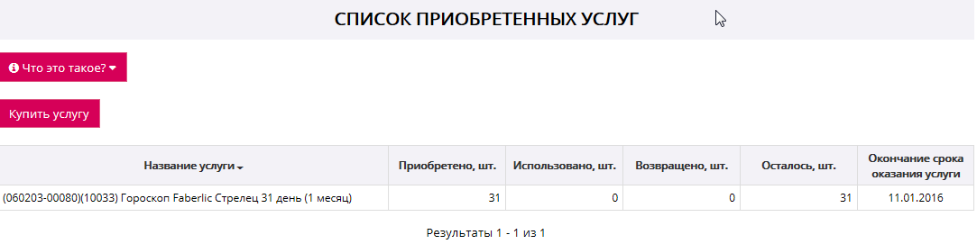
Рис. 21 Заказ на покупку СМС-рассылок

Ограничения

Ограничения на продажу услуг
Специалист, ответственный за продажу услуги, может передать в службу поддержки пользователей данные об ограничении на просмотр и продажу услуг. На основании чего специалисты службы поддержки активируют ограничения.
Ограничения могут быть 2-х уровней:
1 уровень - запрет на покупку услуги с указанием причины, например, не выполнены условия по промоакции;
2 уровень - запрет на просмотр услуги.

Ограничения на оплату услуг
Специалист, ответственный за продажу услуги, может установить запрет оплаты отдельных услуг списанием объемной скидки. Такие услуги Консультант может купить только за реальные деньги.

Как оформить заказ
Для оформления заказа нажмите кнопку «Оформить заказ». Откроется окно, представленное на Рис. 22.
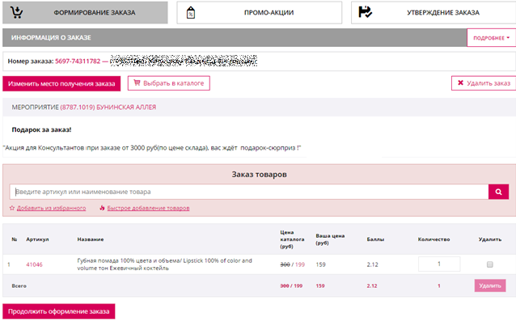
Рис. 22 Оформление заказа
В окне три вкладки, которые соответствуют этапам оформления заказа:
- Формирование заказа;
- Промо-акции;
- Утверждение заказа.

Вкладка Формирование заказа
Вкладка представлена на Рис. 22, она содержит следующие данные:
- номер заказа;
- персональный номер и ФИО консультанта;
- кнопки для:
  - изменения места получения заказа в рамках области;
  - удаления заказа;
- инструменты для добавления товаров в заказ, в том числе:
  - путем ввода артикула, модели или наименования товара в поле поиска, слева от кнопки ;
  - добавления товара из каталога (кнопка «Выбрать в каталоге»);
  - из списка избранных кнопкой «Добавить из избранного» (описание приведено в п. 2.1.4);
  - быстрое добавление товаров кнопкой «Быстрое добавление товаров» (описание приведено в п. 2.1.5);
- табличный список товаров заказа с указанием следующих данных:
  - номер п/п;
  - артикул;
  - название;
  - цена каталога - черная и красная цена каталога;
  - Ваша цена;
  - количество.
В последнем столбце записи предусмотрен признак удаления товара из заказа. Если проставить признак удаления, то активируется кнопка «Удалить». Для окончательного удаления одного или нескольких товаров из заказа следует нажать кнопку «Удалить».

Удалить заказ
Нажать кнопку «Удалить заказ».
Откроется экранная форма (Рис. 23) для подтверждения удаления, в которой следует выбрать требуемое действие.
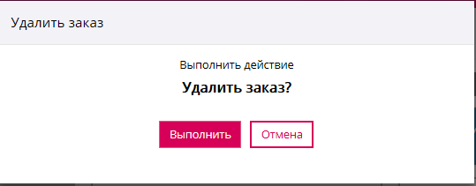
Рис. 23 Запрос на подтверждение удаления

Выбрать в каталоге
Нажать кнопку «Выбрать в каталоге».
Откроется главная страница каталога (см. Рис. 1).
Далее следует выбрать товар как описано в п. 1.1.

Ввод артикула или наименования товара в поле поиска
Ввести артикул, модель или фрагмент названия товара. Система найдет товар, отобразит строку с его названием, серией и количеством на складе (см. Рис. 24).
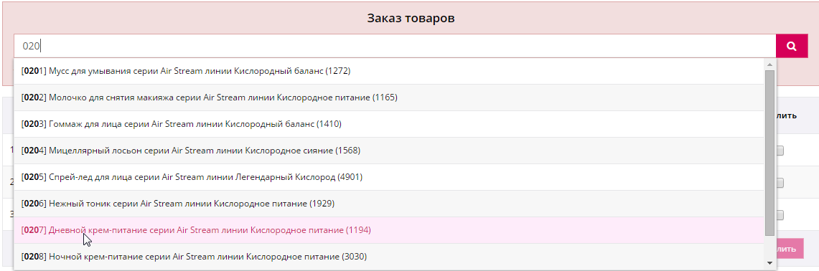
Рис. 24 Выбор товара по артикулу или наименованию
Щелкнуть кнопкой мышки по этой строке. Откроется окно (см. Рис. 25).
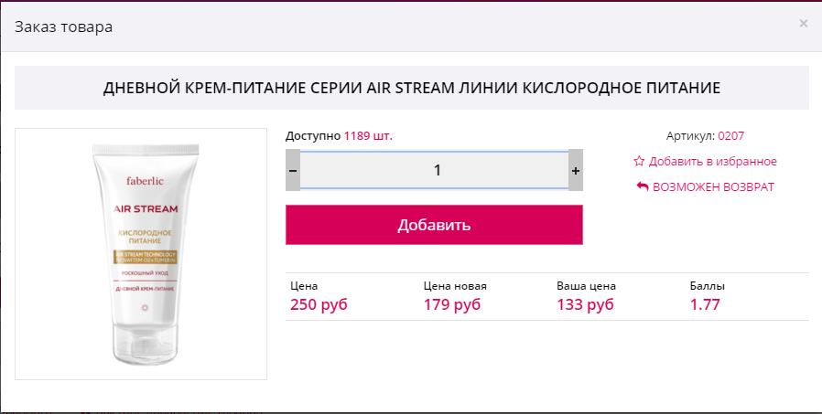
Рис. 25 Окно для добавления в заказ выбранного товара
Далее следует проставить количество и нажать кнопку «Добавить».

Добавить из избранного
Нажать кнопку «Добавить из избранного».
Откроется список избранных товаров в отдельном окне (см. Рис. 26).
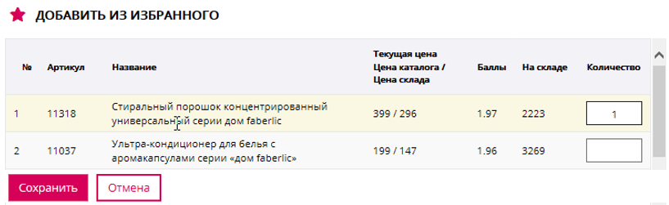
Рис. 26 Список избранных товаров
Далее следует проставить количество и нажать кнопку «Сохранить».
Товар из списка избранных будет добавлен в заказ.

Быстрое добавление товаров
Нажать кнопку «Быстрое добавление товаров».
Откроется экранная форма (Рис. 27).
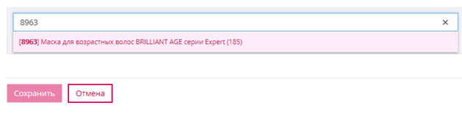
Рис. 27 Окно для быстрого добавления товара
Ввести артикул или фрагмент названия товара. Система найдет товар, отобразит строку с его названием, серией и количеством на складе (Рис. 27). Щелкнуть кнопкой мышки по этой строке. Откроется окно (см. Рис. 28).
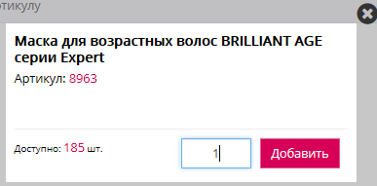
Рис. 28 Око для указания количества товара при добавлении
Указать количество и нажать кнопку «Добавить». Сформируется запись о товаре в списке для добавления товаров в заказ (см. Рис. 29).
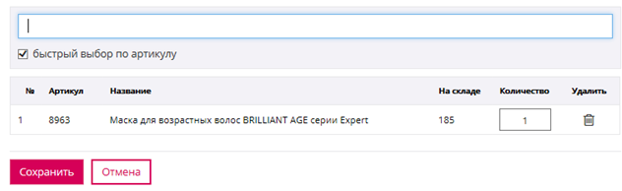
Рис. 29 Запись о товаре в списке для добавления товаров в заказ
Затем таким же образом можно добавить следующий товар и т.д.
После формирования списка товаров следует нажать кнопку «Сохранить».
Добавленные товары появятся в заказе (см. Рис. 30).
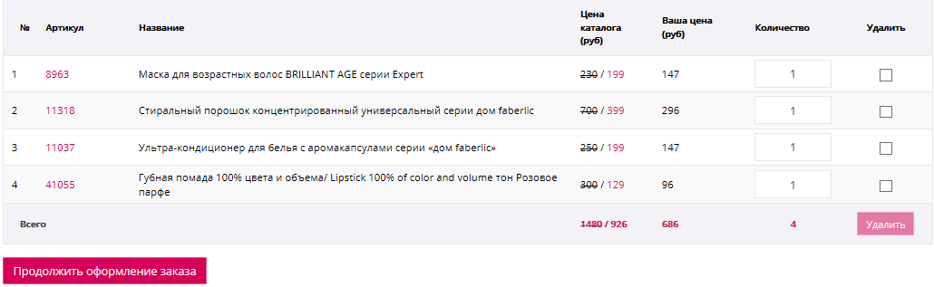
Рис. 30 Список товаров, включенных в заказ
Нажать кнопку «Продолжить оформление заказа».
Откроется окно (см. Рис. 31), в котором представлены:
- рекомендуемые товары дня (цифра 1);
- товары, которые обычно покупаются с выбранными (цифра 2).
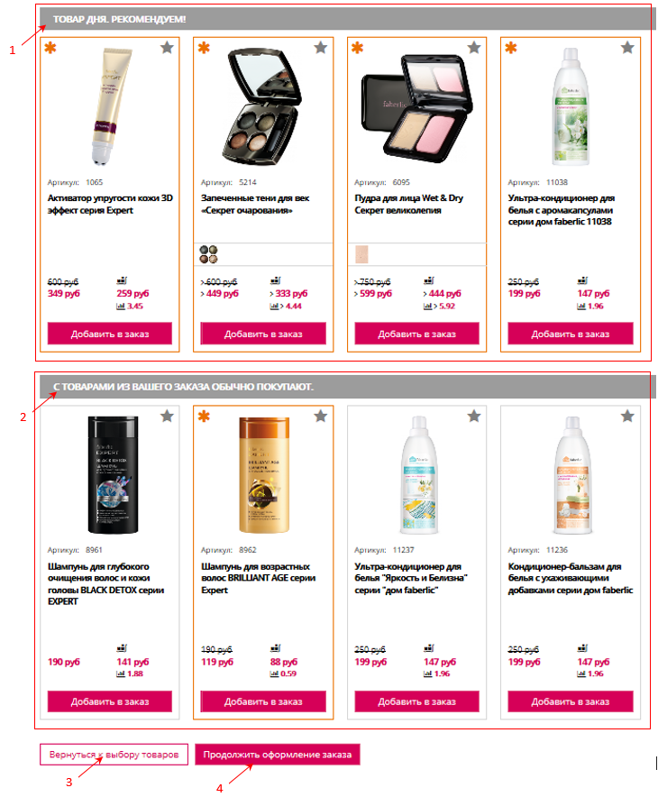
Рис. 31 Окно продолжения оформления заказа
Для добавления товаров, представленных на экране, следует нажать кнопку «Добавить в заказ», расположенную под соответствующим товаром.
Для возврата к выбору товаров следует нажать кнопку, отмеченную цифрой 3. Для продолжения оформления заказа - кнопку, отмеченную цифрой 4.

Вкладка Промо-Акции
На следующем шаге откроется вкладка «Промо-Акции» (см. Рис. 32).
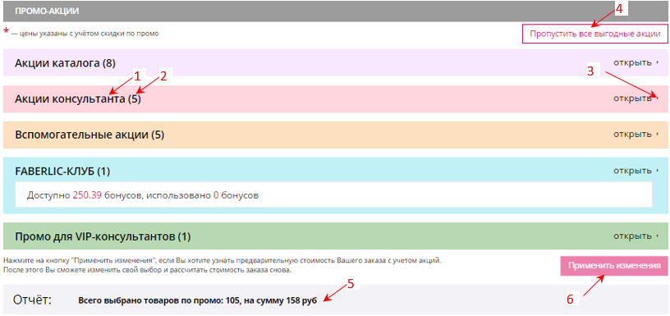
Рис. 32 Вкладка Промо-акции
Промо-акции предназначены для поощрения консультантов за активную работу в компании.
В настоящее время действуют следующие виды промо-акций:
- Акции каталога или «мгновенные» бонусы за выполнение условий действующего каталога.
- Акции для консультантов, скидки на товары за высокие показатели работы в предыдущих кампаниях.
- Скидки на покупку материалов для бизнеса: комплектов каталогов, упаковок, пробников, рекламных листовок и т.п. В некоторых таких акциях, по умолчанию предустановлено ненулевое количество товара с возможностью отказа.
- Акции Faberlic-клуба.
- Скидки по купонам, полученным в предыдущих периодах.
На вкладке размещены блоки по всем акциям, которыми Вы можете воспользоваться в этом заказе. Состав акций зависит условий действующей кампании и от того, условия каких акций Вы выполнили. Так, например, в рассматриваемом случае консультант может воспользоваться следующими акциями:
- Акции каталога - доступны 8 акций;
- Акции консультанта, доступны 5 акций;
- Вспомогательные акции доступны 5 акций;
- В Faberlic-Клубе – 1 акция;
- Промоакции для VIP-консультантов - 1 акция.
Группа акций представлена строкой со следующими элементами:
- Название группы акции (цифра 1);
- Количество акций в группе (цифра 2);
- Кнопка для открытия группы (цифра 3);
- Кнопка для пропуска всех акций (цифра 4);
- Итог по выбранным товарам по промоакциям (цифра 5);
- Кнопка «Применить изменения» (цифра 6).

Бонусы за покупку товаров
Для открытия акций каталога нажмите кнопку «Открыть».
Откроется список бонусов (см. Рис. 33), на которые Вы получили право, выполнив предложения каталога.
Для выбора нажмите кнопку «Выбрать товары» (цифра 1 на Рис. 33).
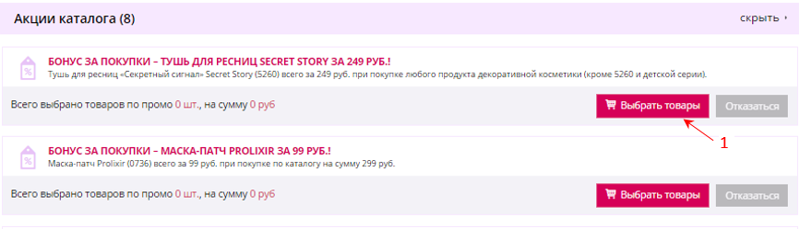
Рис. 33 Выбор акций каталога
Откроется окно выбранной акции (см. Рис. 34).
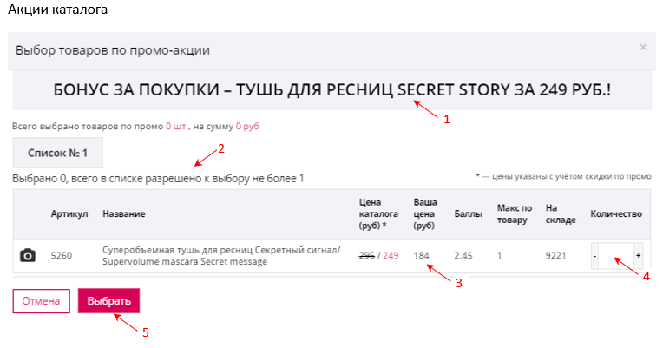
Рис. 34 Окно выбранной акции
Акция содержит название акции и название товара в строке, отмеченной цифрой 1.
Условие акции отмечено цифрой 2 - количество товаров, которое разрешено купить.
По каждому товару отображаются следующие данные:
- Артикул;
- Название;
- Цена каталога;
- Ваша цена (цифра 3);
- Баллы;
- Максимальное количество, которое разрешено купить;
- Количество на складе;
Желаемое количество следует указать в поле (цифра 4), оно отобразится в строке «Выбрано» (цифра 2) и нажать кнопку «Выбрать». (цифра 5).

Промо-акции за выполнение условий предыдущих кампаний
Для открытия акций консультанта нажмите кнопку «Открыть».
Откроется список действующих и доступных Вам программ (см. Рис. 35) с названием и кратким описанием.
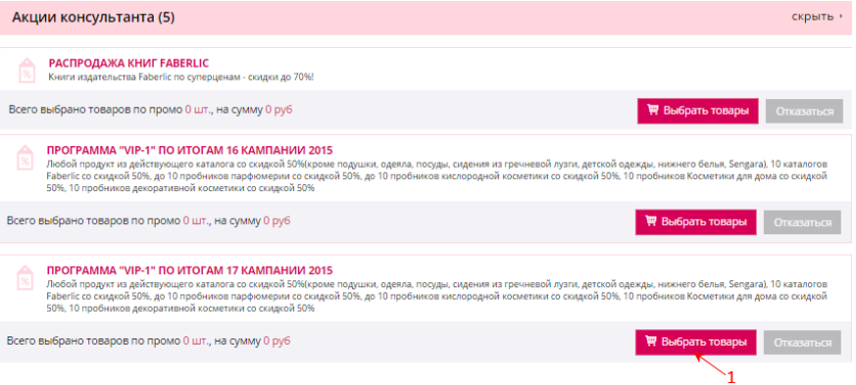
Рис. 35 Акции за выполнение условий предыдущих кампаний
Для выбора нажмите кнопку «Выбрать товары» (цифра 1 на Рис. 35). Откроется окно выбранной программы (Рис. 36).
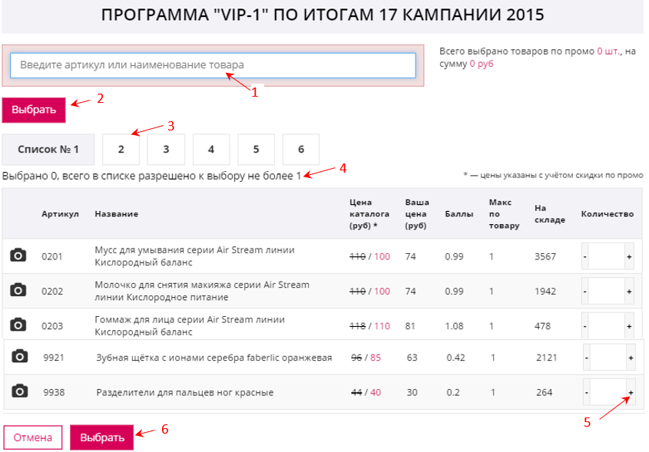
Рис. 36 Окно выбранной программы
В этом окне представлены несколько списков входящих в программу товаров. Списки отображаются на своей вкладке (цифра 3). В списках в табличном виде представлены данные по товарам.
По открытому списку отображено количество выбранных и количество разрешенных к выбору в строке под цифрой 4.
Указать количество можно кнопкой, отмеченной цифрой 5.
В окне предусмотрен быстрый поиск товара в поле под цифрой 1 и выбор его кнопкой «Выбрать» (цифра 2).
После завершения выбора товаров во всех списках следует нажать кнопку «Выбрать» (цифра 6).

Контроль выполнения условий акции
Программа выполняет контроль выполнения условий акции.
На Рис. 37 показано сообщение системы (цифра 1) о том, что поля заполнены неправильно. В строке, отмеченной цифрой 2 пояснение ошибки.
Ввод количества 5 в поле (цифра 5) невозможен, так как выбрать в списке разрешено не более 10 (цифра 2).
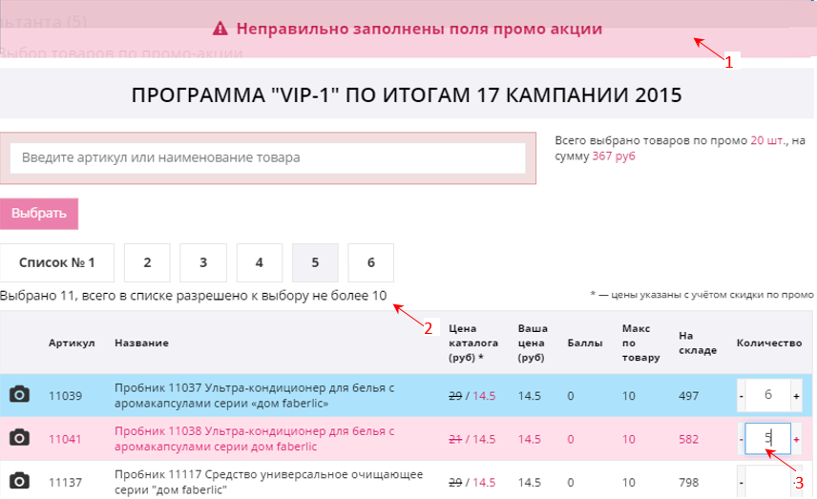
Рис. 37 Контроль выполнения условий акции

Скидки на покупку материалов для бизнеса
В некоторых акциях, по умолчанию предустановлено ненулевое количество товара.
Так, например, на вкладке блока вспомогательных акций по покупке комплектов каталогов по умолчанию установлен комплект из 5 штук для включения в заказ (см. Рис. 38).
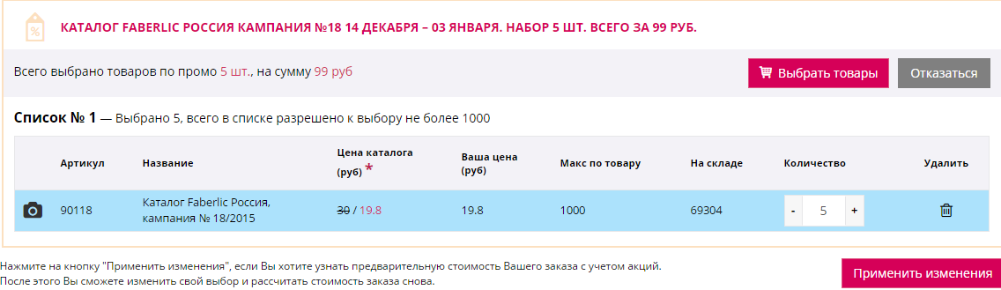
Рис. 38 Акция по включению каталогов в заказ
Для отказа от каталогов нажмите кнопку «Отказаться» (цифра 1 на Рис. 39) или кнопку (цифра 2 на Рис. 39).
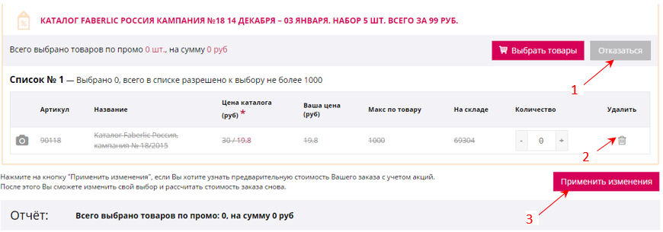
Рис. 39 Отказ от акции по включению каталогов в заказ
Чтобы изменения вступили в силу – нажать кнопку «Применить изменения» (цифра 3 на Рис. 39).
Следует обратить внимание, что в кампании могут быть акции, для выполнения условий которых, необходимо набрать определенную сумму заказа.
Возможны ситуации, при которых сумма основного заказа не достаточна для действующих акции. После добавления товаров по другим промо-акциям сумма заказа может достичь необходимой величины, поэтому после примененных изменений кнопкой «Применить изменения» (цифра 3 на Рис. 39) рекомендуется еще раз открыть список акций, возможно, что в нем появилось что-то новое.

Faberlic-клуб
Накопительная программа Faberlic-КЛУБ позволяет накапливать призовые бонусы в своем электронном кошельке и обменивать их на подарки из специального каталога.
В блоке Faberlic-клуб (см. Рис. 32) есть информация о том, какое количество бонусов есть в вашем электронном кошельке. Для выбора товаров по бонусам нажмите кнопку «Открыть» в блоке Faberlic-клуб. Откроется окно (см. Рис. 40).
Рис. 40 Окно выбора товаров по бонусам
Нажмите кнопку «Выбрать товары». Откроется окно (см. Рис. 41).
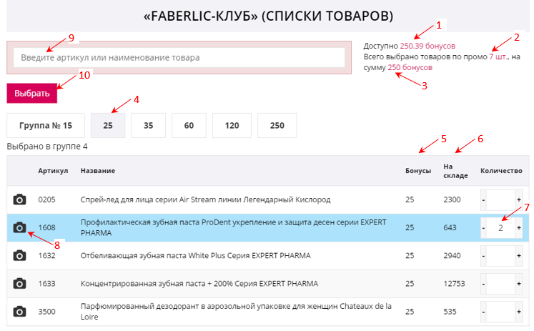
Рис. 41 Выбор товаров по бонусам Faberlic-клуба
В окне представлены данные:
- Доступное количество бонусов (цифра 1);
- Выбранное количество товаров (цифра 2);
- Сумма, на которую выбрано (цифра 3).
В окне может быть несколько групп (каждая на своей вкладке), входящих в программу товаров. Товары сгруппированы по стоимости в бонусах. Так, в группу 25 (цифра 4) входят товары стоимостью 25 бонусов. Группы представлены в виде табличного списка с указанием:
- Артикула;
- Названия;
- Стоимости в бонусах в столбце под цифрой 5;
- Количества на складе в столбце под цифрой 6;
- Выбранного количества в столбце под цифрой 7.
Товар можно посмотреть, нажав пиктограмму (цифра 8).
В окне предусмотрен быстрый поиск товара в поле под цифрой 9 и выбор его кнопкой «Выбрать» (цифра 10).
После завершения выбора товаров во всех списках следует нажать кнопку «Выбрать».
Рис. 42 Информация о использовании бонусов Faberlic-клуба

Купоны на скидку
В некоторых кампаниях можно получить купоны на скидку на товары из следующей кампании.
В блоке Купоны есть информация о том, какое количество купонов Вы можете использовать.
После завершения выбора товаров по купонам следует нажать кнопку , откроется вкладка «Утверждение заказа».

Итого по заказу
На Рис. 43 в строке «Отчет» приводится итог по товарам, выбранным по промо-акциям: их количество и сумма.
Ниже представлен блок «Итого по заказу» (цифра 1), который содержит табличный список заказанных товаров.
Товары по промо-акциям в списке отображаются в голубых строках.

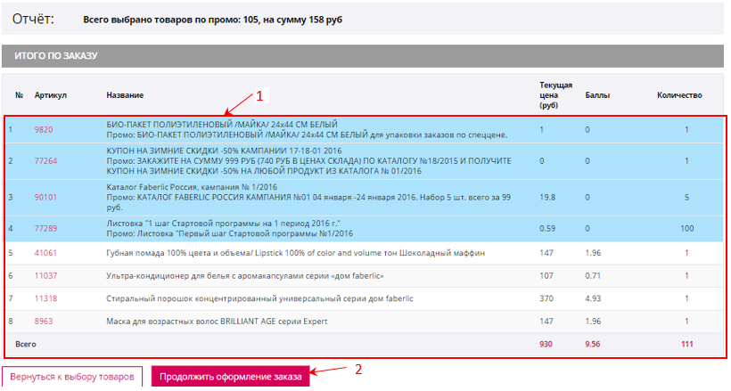
Рис. 43 Список товаров выбранных в заказ
В итоговой строке «Всего» - сумма заказа с учетом количества и количество товаров, сумма баллов и общее количество товаров.

Вкладка Утверждение заказа
Окно вкладки «Утверждение заказа» представлено на Рис. 44.
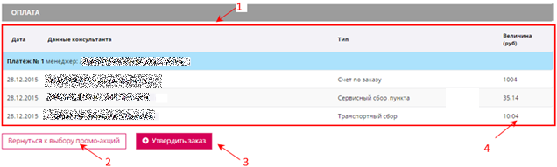
Рис. 44 Вкладка Утверждение заказа
В окне отображена информация по заказу, позиции заказа.
В отдельном блоке «Оплата» (цифра 1) - данные по оплате заказа:
- номер платежа;
- ФИО консультанта, выполнившего платеж;
- дата платежа;
- в поле «Данные консультанта» отображены: номер и ФИО консультанта;
- в поле «Тип» указана детализация счета: Счет по заказу, Сервисный сбор, Транспортный сбор, Стоимость доставки в постамат или пункт выдачи и др.;
- в поле «Величина» указана соответствующая сумма в указанной валюте.
Для возврата на вкладку «Промо-акции» следует нажать кнопку «Вернуться к выбору промо-акций» (цифра 2). Для перехода к следующему шагу - нажать кнопку «Утвердить заказ» (цифра 3 на Рис. 44). Откроется окно с сообщением об утверждении заказа (см. Рис. 45).
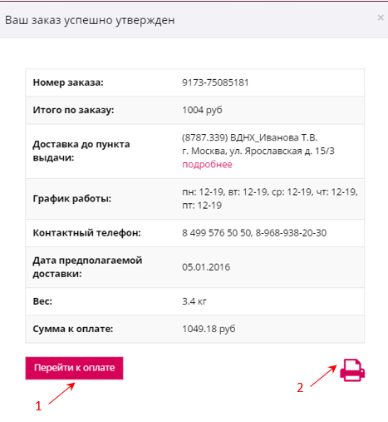
Рис. 45 Сообщение об утверждении заказа
В окне сообщения представлены данные по заказу:
- Номер заказа;
- Итого по заказу – стоимость заказа;
- Вид доставки и адрес пункта выдачи, если выбран АП;
- График работы пункта выдачи, если выбран АП;
- Контактные телефоны;
- Дата предполагаемой доставки;
- Вес;
- Сумма к оплате – окончательная стоимость заказа.
В окне предусмотрены кнопки:
- для перехода к оплате заказа (цифра 1).
- для печати заказа (цифра 2);

Печать заказа
Для печати заказа требуется нажать кнопку, отмеченную цифрой 2 на Рис. 45. Появится окно (см. Рис. 46). Выбрать бланк заказа и нажать кнопку «Напечатать».
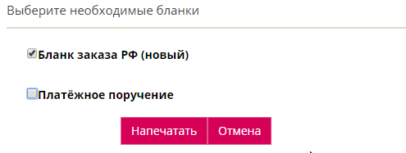
Рис. 46 Выбор бланков для печати
Система оформит Ваш заказ на специальном бланке, который можно напечатать, используя инструменты браузера.

Переход к оплате
Для перехода к оплате заказа нажмите кнопку «Перейти к оплате» (цифра 1 на Рис. 45).
Откроется окно (см. Рис. 47).
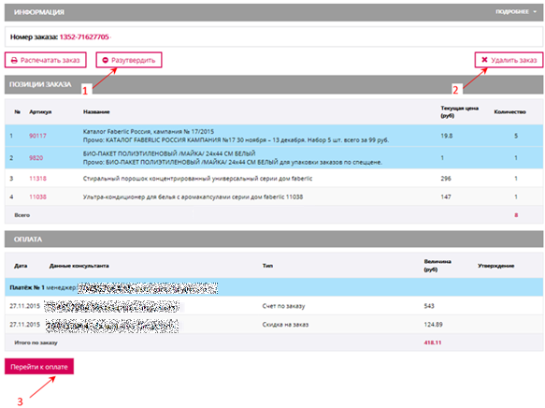
Рис. 47 Окно перехода к оплате заказа
В окне предусмотрено выполнение следующих операций:
- Разутверждение заказа кнопкой, отмеченной цифрой 1 на Рис. 47;
- Удаление заказа кнопкой, отмеченной цифрой 2 на Рис. 47, описание приведено в разделе 2.1.1;
- Переход к оплате кнопкой, отмеченной цифрой 3 на Рис. 47.
Разутверждение и удаление заказа возможно до того момента, пока заказ не будет переведен в статус «Собирается».

Разутверждение заказа
Для выполнения операции нажмите кнопку «Разутвердить», появится запрос для подтверждения операции (Рис. 48).
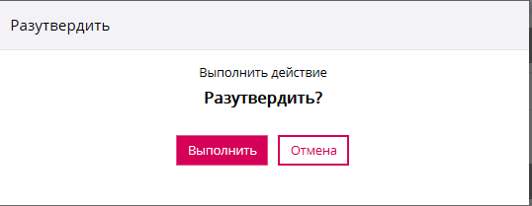
Рис. 48 Запрос на подтверждение разутверждения заказа
После подтверждения заказ перейдет в статус неутвержденного заказа и комплектация его может быть продолжена.

Оплата заказа
Для перехода к оплате нажмите кнопку, отмеченную цифрой 3 на Рис. 47. Откроется окно (см. Рис. 49).
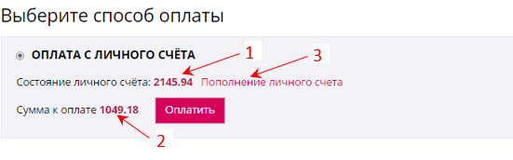
Рис. 49 Окно с данными для оплаты заказа
На экранной форме представлена информация:
- Состояние личного счета (цифра 1 Рис. 49);
- Сумма к оплате (цифра 2 Рис. 49).
Нажать кнопку «Оплатить». Откроется окно (см. Рис. 50).
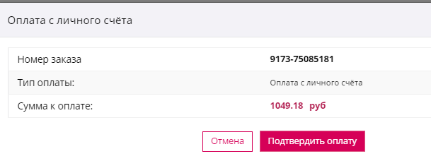
Рис. 50 Запрос на подтверждение оплаты
Нажать кнопку «Подтвердить оплату».
При успешном выполнении появится сообщение 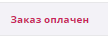 .
О поступлении заказа Вас уведомят по электронной почте.

Автозаказ
Если в момент формирования заказа нужного Вам товара нет в наличии, то система проверяет доступен ли товар для резервирования и автозаказа. Обычно для автозаказа доступны товары, которые уже везут на ваш региональный склад и ряд товаров (одежда, обувь), которые хранятся на базисном складе в Москве.
Рассмотрим покупку женского платья с использованием функции «Автозаказ», сделав быстрый заказ. При выборе быстрого заказа откроется окно (см. Рис. 51). В поле поиска (цифра 1) нужно ввести артикул или название товара.
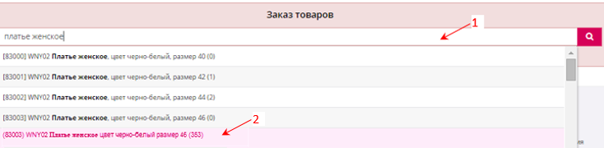
Рис. 51
Появится список товаров с указанием артикула, названия, размера и количества в скобках. Выбрать нужный товар (цифра 2).

Формирование автозаказа
Откроется окно (см. Рис. 52), в котором предусмотрен дополнительный блок (цифра 1) для формирования графика поставки товаров по автозаказу.
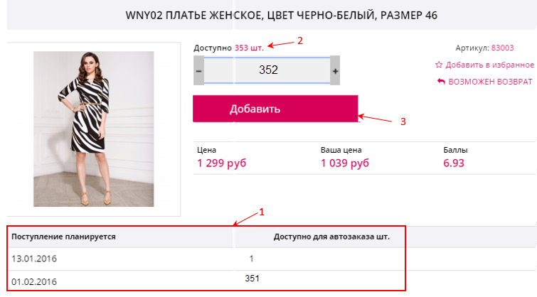
Рис. 52 Окно оформления автозаказа товара
Следует указать нужное количество товара, учитывая количество, доступное для автозаказа (цифра 2), на основании чего в специальном блоке (цифра 1 на Рис. 52) системой будет сформирован график поставки товаров на региональный склад по автозаказу с указанием даты поставки и количества. Если график Вас устраивает, то нажмите кнопку «Добавить» (цифра 3 на Рис. 52).
Откроется окно следующего шага оформления заказа (Рис. 53), в котором указаны даты поставки товара товаров на региональный склад (цифра 1).
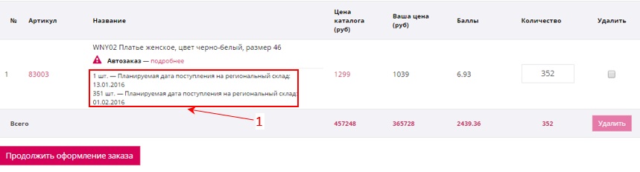
Рис. 53 Окно следующего шага оформления заказа
Для продолжения нажмите кнопку «Продолжить оформление заказа». На следующем шаге заказ будет дополнен товарами из промо-акций – в голубых строках (см. Рис. 54).
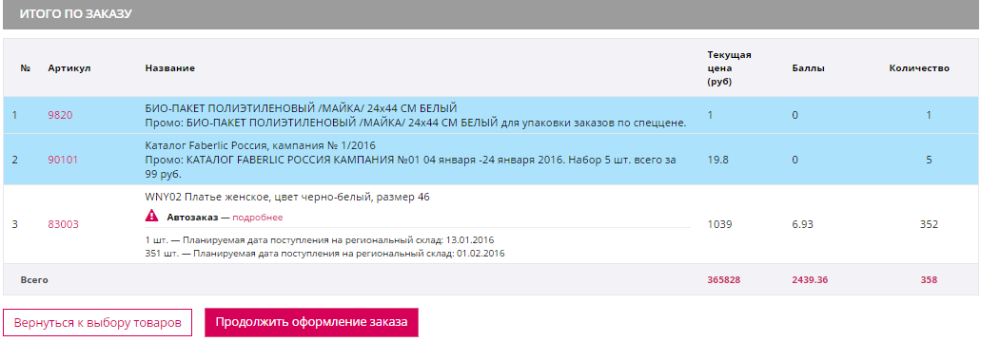
Рис. 54 Окно заказа, дополненного товарами из промо-акций
Для продолжения нажмите очередную кнопку «Продолжить оформление заказа». Откроется окно для утверждения заказа (см. Рис. 55).
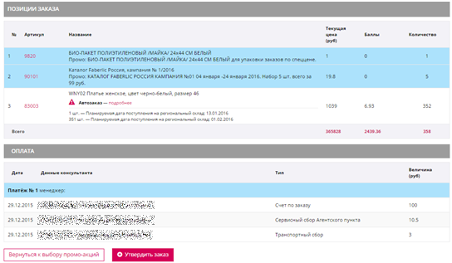
Рис. 55 Окно утверждения заказа с товарами, доставляемыми по автозаказу
Нажмите кнопку «Утвердить заказ». Откроется информационное сообщение (Рис. 56).
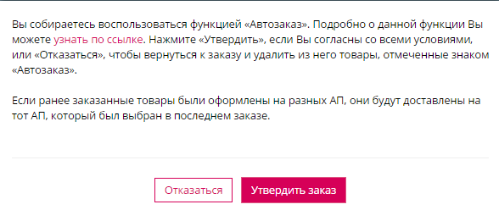
Рис. 56
Нажмите кнопку «Утвердить заказ».

Утверждение автозаказа
После утверждения заказ разделится на 2 части (см. Рис. 57).
В первой части (цифра 1) останутся позиции заказа за исключением поставляемых по автозаказу, табличный список под цифрой 2.
В второй части - «Корзина автозаказа» (цифра 5) с товарами, поставляемыми по автозаказу, табличный список под цифрой 6.
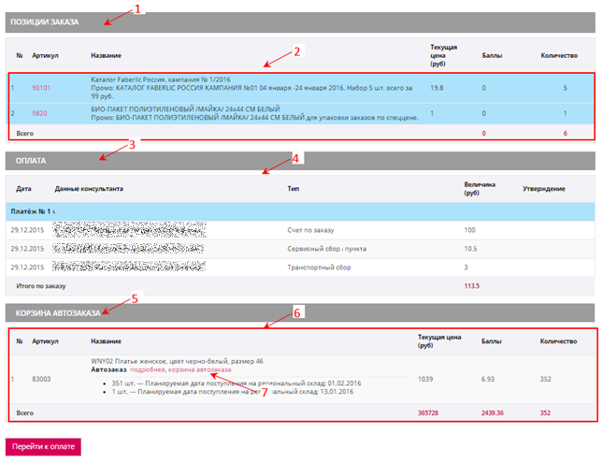
Рис. 57 Разделение заказа
Важно отметить, что товары из Корзины автозаказа не предъявлены консультанту к оплате. Они могут быть оплачены при их поступлении или по предоплате.
Предоплату сделать можно частично или полностью (см. 3.3). По товарам, оплаченным предварительно, баллы будут начислены сразу. Для предоплаты требуется перейти по ссылке «Корзина автозаказа» (цифра 7 на Рис. 57).

Предоплата
Рассмотрим частичную предоплату.
Для предоплаты требуется перейти по ссылке «Корзина автозаказа» (цифра 7 на Рис. 57). Откроется корзина автозаказа (см. Рис. 58).
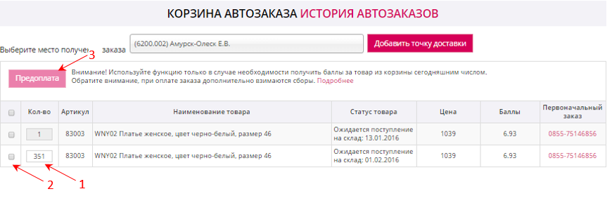
Рис. 58 Корзина автозаказа
Затем:
- указать оплачиваемое количество товара в поле (цифра 1);
- установить флаг в крайней левой позиции (цифра 2).
В окне активизируется кнопка «Предоплата» (см. Рис. 59).
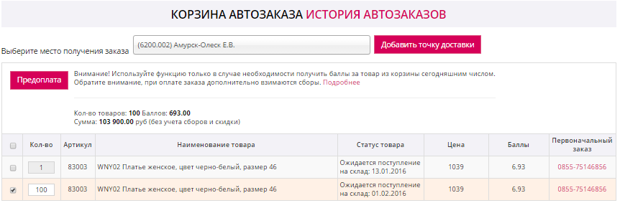
Рис. 59 Второй шаг предоплаты автозаказа
Для подтверждения нажмите кнопку «Предоплата». Появится диалоговое сообщение (Рис. 60).
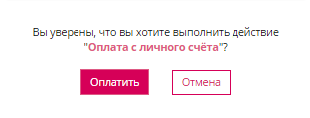
Рис. 60 Диалоговое сообщение о подтверждении оплаты
Нажмите кнопку «Оплатить», при наличии средств появится сообщение об успешной оплате заказа.
В результате корзина автозаказа разделится: оплаченные товары перейдут в новый заказ 0859-75146860 (цифра 1 на Рис. 61) со статусом «Утвержден».
Важно! Товары по этому заказу будут выданы только после поступления всех заказанных товаров.
Не оплаченные (цифра 2) остались в первоначальном заказе.
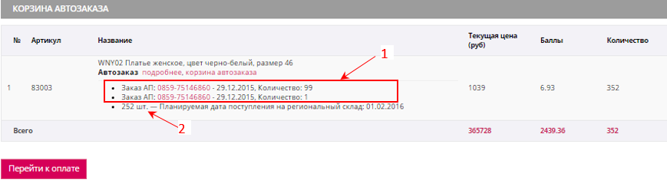
Рис. 61 Разделение корзины автозаказа
Для просмотра нового заказа следует нажать на его номер, откроется окно заказа (см. Рис. 62) и сообщение «Заказ оплачен».
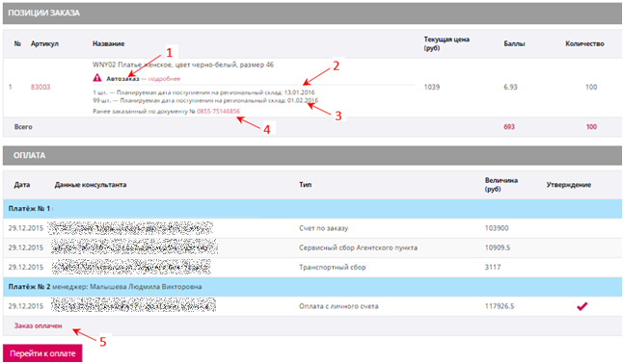
Рис. 62 Окно заказа
В строке позиции заказа указано:
- тип заказа - «Автозаказ» (цифра 1);
- планируемые даты поставки товаров на региональный склад (цифры 2 и 3);
- номер первоначального заказа (цифра 4).
В окне приведены данные по оплате и отметка «Заказ оплачен» (цифра 5).

Поставка зарезервированного товара на склад
После поставки на склад зарезервированного товара в корзине автозаказа планируемая дата поступления меняется на статус «Готово к реализации» (см. Рис. 63)
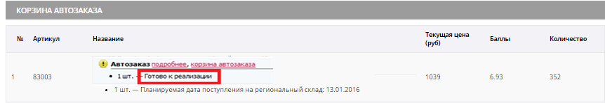
Рис. 63
Автоматически создается новый заказ на выдачу товара, после чего Консультант получает SMS-оповещение.

Отказ
При задержке поступления товара по автозаказу на склад, система формирует сообщение в поле «Статус товара» (цифра 1 на Рис. 64) в соответствующей позиции Корзины автозаказа, появляется кнопка «Отказаться от товара» (цифра 2 на Рис. 64).
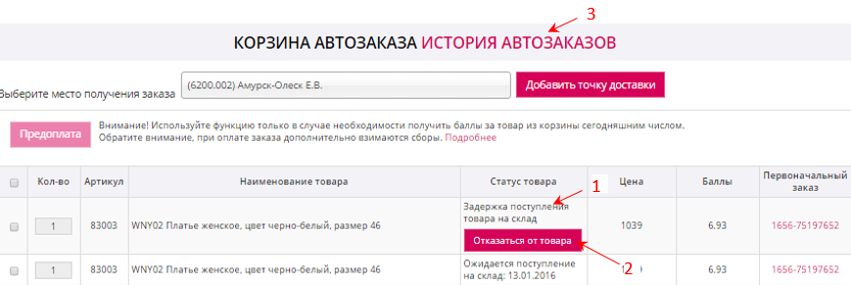
Рис. 64 Отказ от товара при задержке поступления товара на склад
Система запросит подтверждение на выполнение отказа. Если Вы подтверждаете, то товар удаляется из корзины.

История Автозаказа
Для контроля состояния автозаказа следует нажать кнопку «История автозаказа» (цифра 3 на Рис. 64).
Откроется окно (см. Рис. 65), в котором отображены данные по автозаказам.
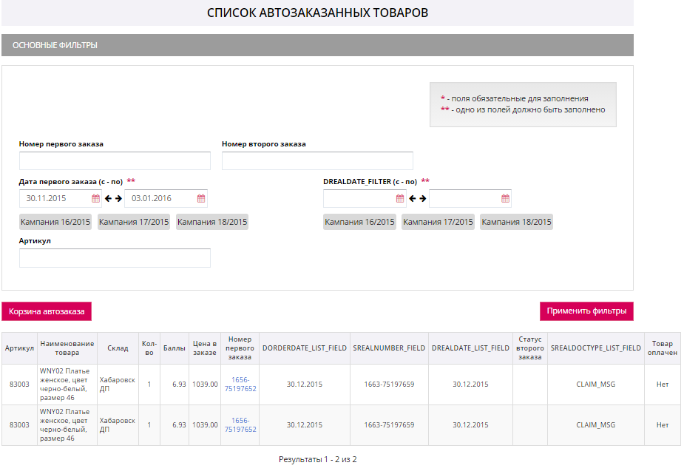
Рис. 65 Список автозаказанных товаров

